Guida alla fruizione del corso
“L’Intelligenza Artificiale Agentica nella professione forense”

Istruzioni per l’accesso, la visualizzazione del corso e il download dell’attestato

Il percorso si articola in 3 fasi:
1. Patto formativo → 2. Video dell'evento → 3. Attestato.
Segua i passaggi nell’ordine indicato: il completamento delle prime due fasi è necessario per rendere disponibile l’attestato.
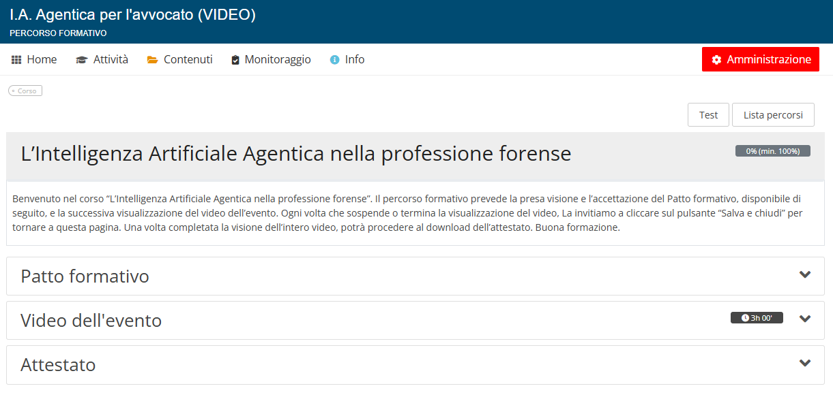

1 | Acceda alla piattaforma
Dalla pagina di accesso può creare un nuovo profilo oppure, se è già registrato, inserire le proprie credenziali.
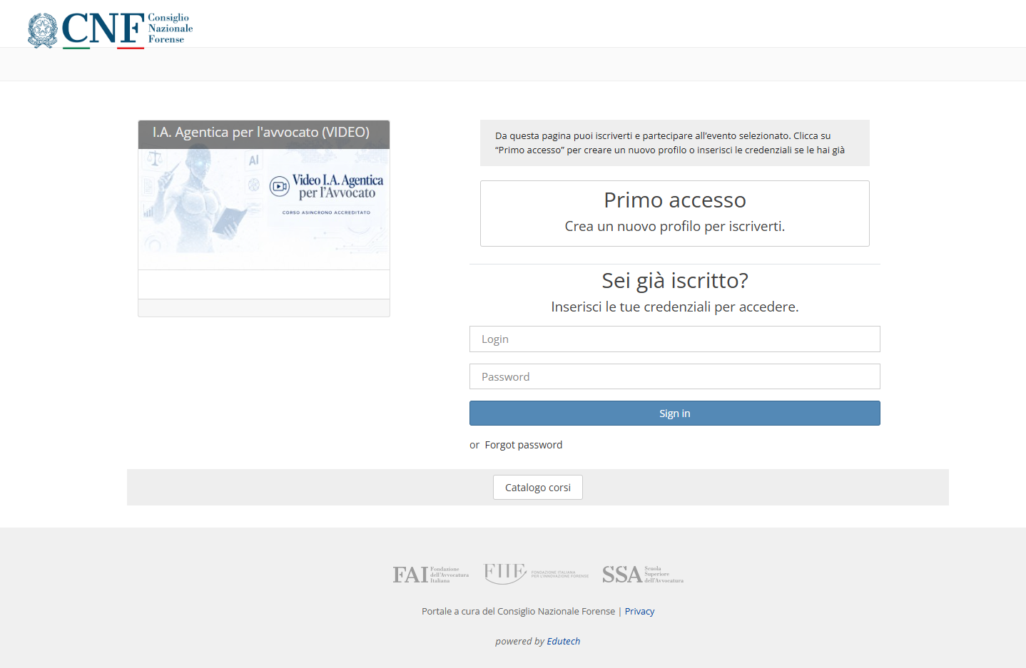
Se è il suo primo accesso, selezioni “Primo accesso”. Se possiede già un account, utilizzi Login e Password.
2 | Si iscriva al corso
Una volta effettuato l’accesso, apra la scheda del corso e clicchi sul pulsante “Iscriviti”.
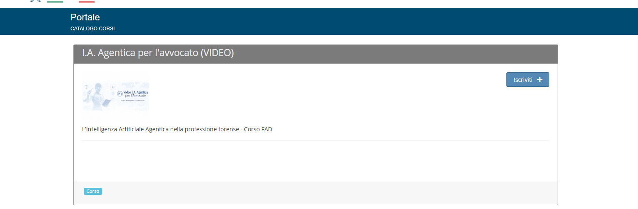

3 | Acceda al percorso formativo
Il percorso è suddiviso in tre sezioni: Patto formativo, Video dell’evento e Attestato.
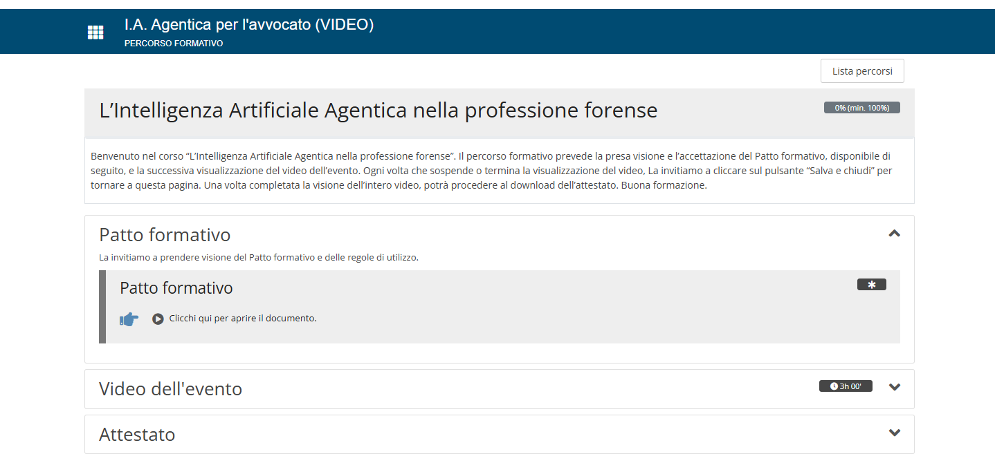
Le attività vengono sbloccate progressivamente. Completi ogni passaggio prima di procedere al successivo.
4 | Apra e legga il Patto formativo
Nella sezione “Patto formativo”, clicchi su “Clicchi qui per aprire il documento” e ne prenda visione.
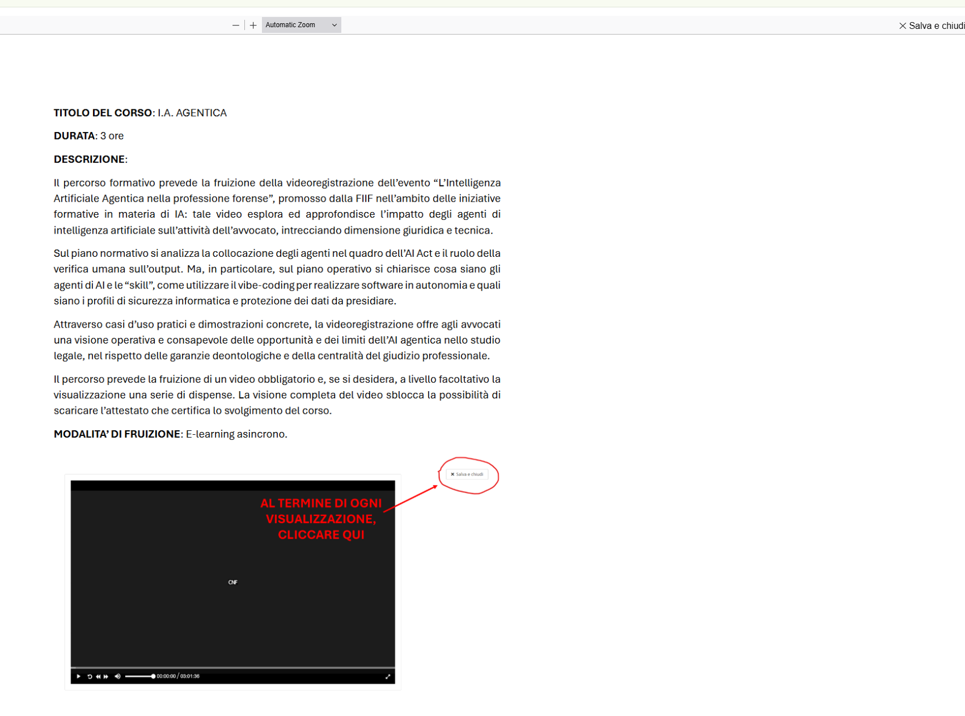
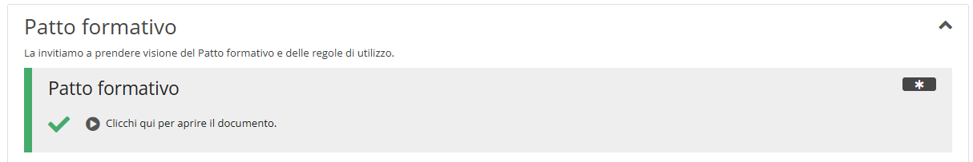
IMPORTANTE — Dopo aver preso visione del Patto formativo, clicchi su “Salva e chiudi” in alto a destra per registrare correttamente l’attività e tornare al percorso formativo.

5 | Confermi la lettura e l’accettazione
Dopo aver letto il documento, confermi la dichiarazione di lettura e accettazione e clicchi su “Fatto”.
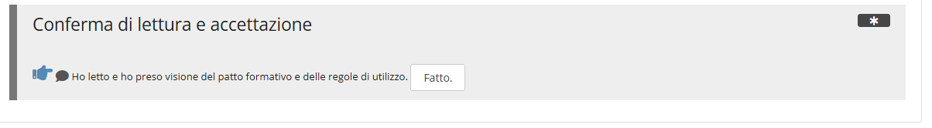
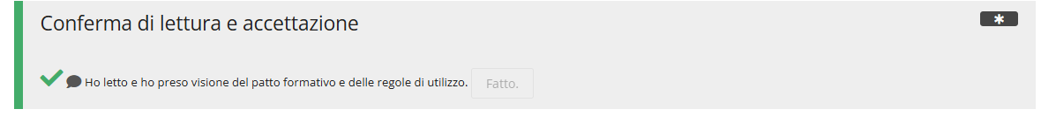
Il segno di spunta verde indica che l’attività è stata completata correttamente.
6 | Avvii il video dell’evento
Apra la sezione “Video dell’evento”, selezioni l’attività e prema “Play” per avviare la visualizzazione. Dopo aver premuto Play, attenda qualche secondo: la riproduzione del video si avvierà automaticamente.
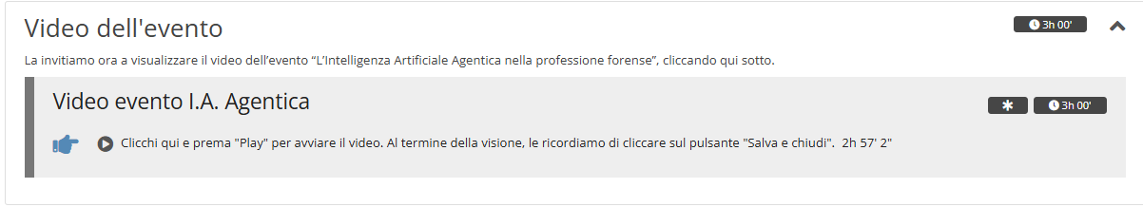

7 | Utilizzi sempre “Salva e chiudi”
Ogni volta che sospende o termina la visualizzazione del video, clicchi sempre sul pulsante “Salva e chiudi” in alto a destra. Solo in questo modo la piattaforma registra correttamente la visualizzazione e consente di riprendere il corso successivamente.
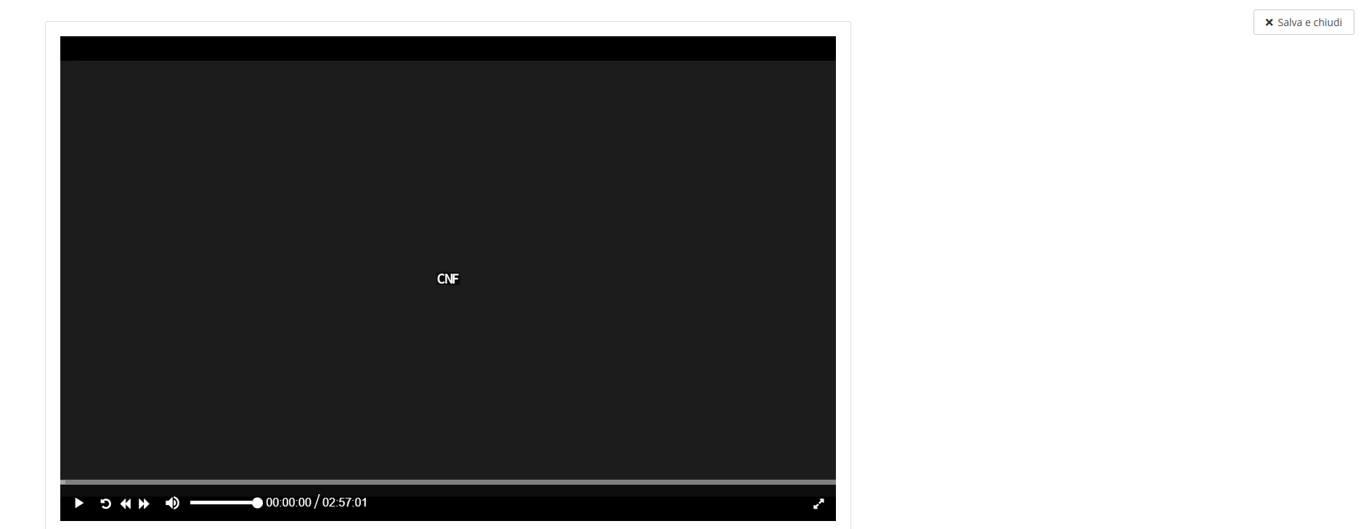
IMPORTANTE: utilizzi sempre “Salva e chiudi” quando interrompe o termina la visione. Il pulsante consente alla piattaforma di registrare correttamente il tempo visualizzato e di riprendere il corso in un secondo momento.
8 | Scarichi l’attestato
Una volta completata la visione dell’intero video, torni alla pagina del percorso. La sezione “Attestato” sarà disponibile per il download.
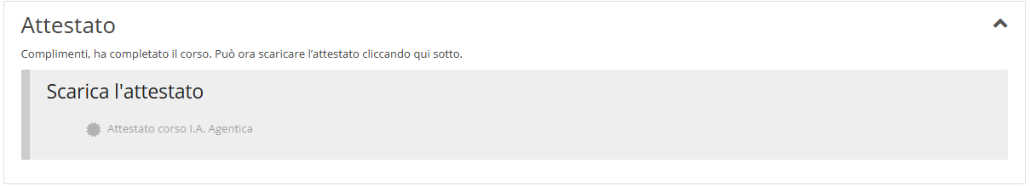
Se l’attestato non risulta ancora disponibile, verifichi che il Patto formativo sia stato completato e che la visualizzazione del video risulti registrata al 100%.

